Introdução

Este write-up é referente a Challenge HostHub. Caso precise de suporte, favor abrir um ticket no canal de suporte no servidor do Discord.

Reconhecimento

Inicialmente, foi realizada uma varredura com o Nmap para identificar quais portas estavam abertas na aplicação.

nmap -p- --open --min-rate 1200 <MACHINE-IP> -sVC -vvv

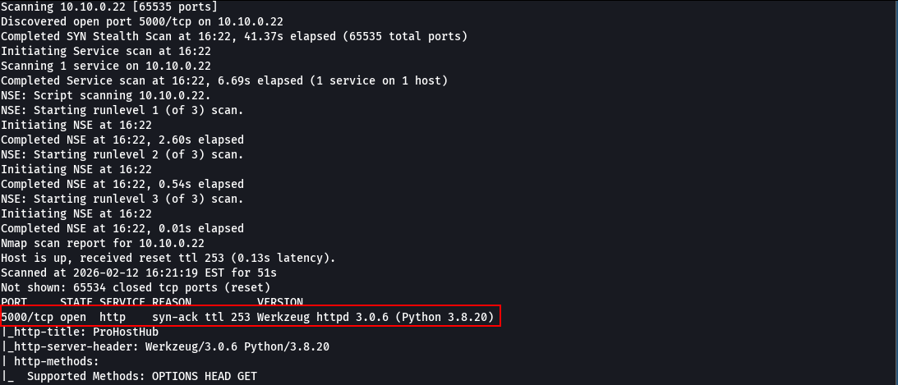

Foi identificada a porta 5000 aberta, com a aplicação sendo executada pelo servidor Werkzeug em Python.
Ao acessar a porta 5000, foi possível visualizar a aplicação web em execução.



Ao analisar a aplicação, foi identificada uma funcionalidade de contato na qual o campo first_name é refletido diretamente na página.

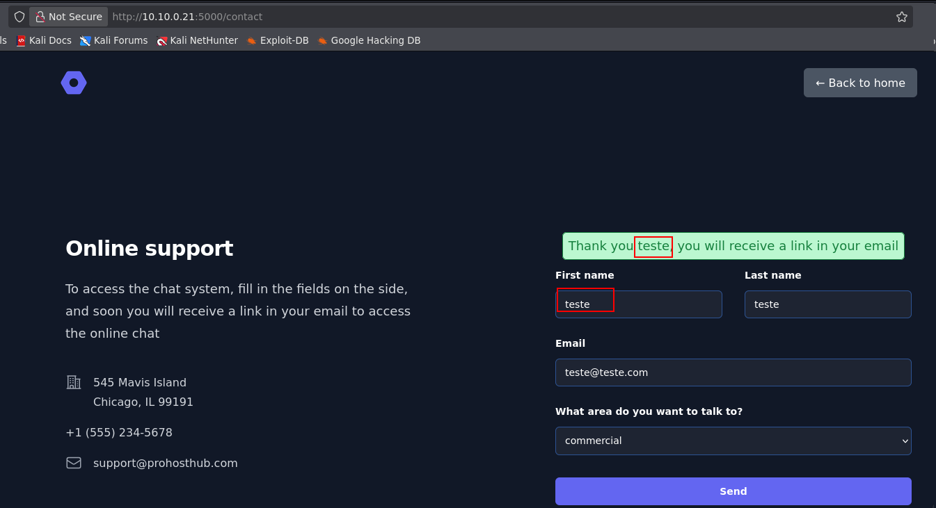

Se a aplicação estiver utilizando um mecanismo de template para renderizar esse conteúdo, e se houver controle do usuário sobre o template ou seus dados, pode haver uma vulnerabilidade de SSTI (Server-Side Template Injection).
A injeção da expressão {{7*7}} retornou o valor 49, confirmando vulnerabilidade de Server-Side Template Injection (SSTI). O motor de templates processa a entrada do usuário sem sanitização, permitindo a execução remota de código.

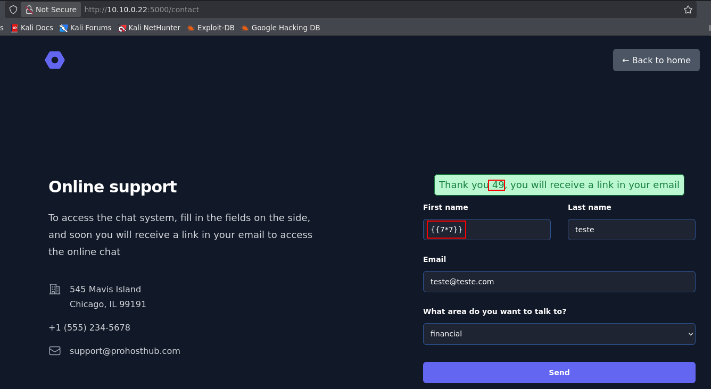

Através da exploração da vulnerabilidade SSTI, foi possível importar a biblioteca os do Python e executar o comando id no sistema operacional, confirmando a capacidade de execução remota de comandos (RCE).

{{ self.__init__.__globals__.__builtins__.__import__('os').popen('id').read() }}


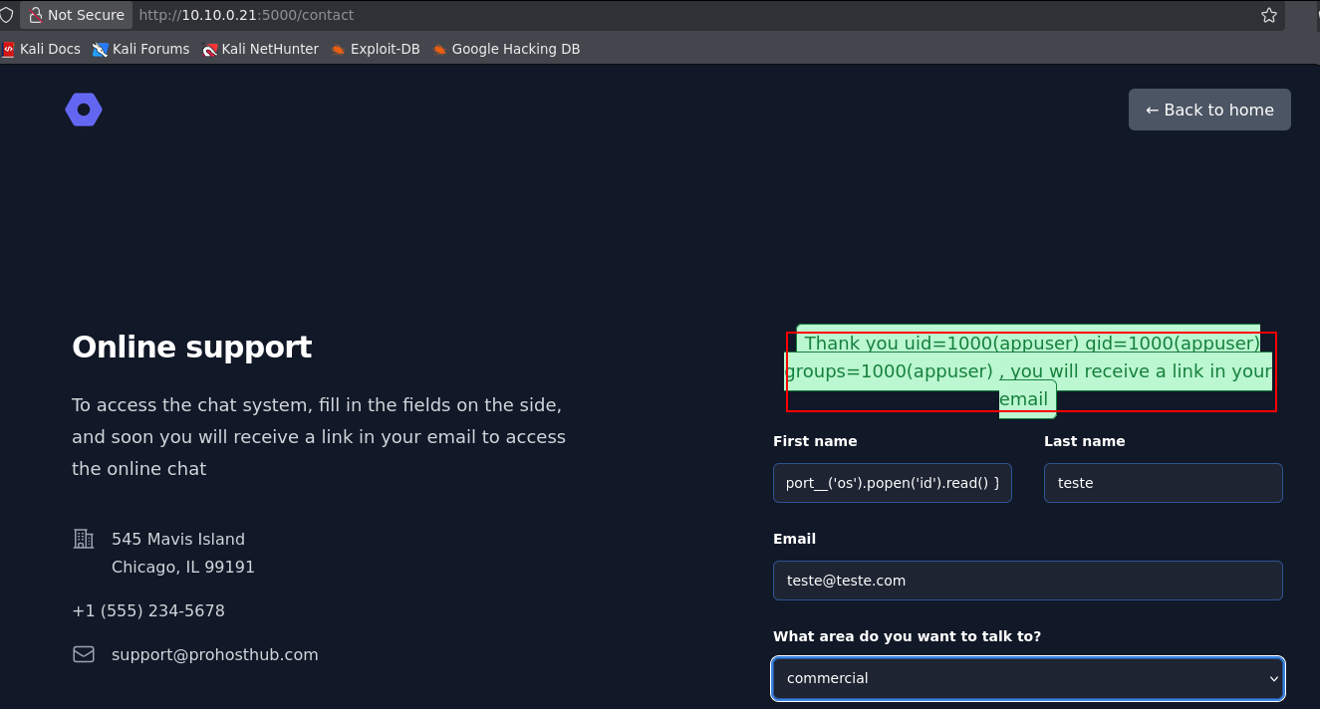

A flag se encontra no diretório / da máquina.

{{ self.__init__.__globals__.__builtins__.__import__('os').popen('ls /').read() }}


